Безопасность ребенка на улице при встрече с незнакомцами
Маленький ребенок не знает, что такое опасность, и где она может его подстерегать. Родителям следует это понимать и обучать малыша безопасному поведению с ранних лет.
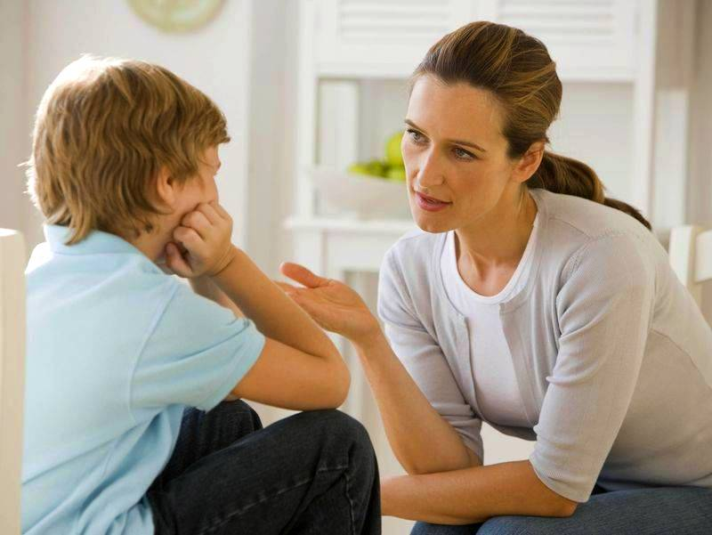
Не разговаривать с незнакомцами
Одна из самых больших опасностей, поджидающих ребенка на улице – знакомство с «хорошими» дядями и тетями. Поэтому очень важно, чтобы родители научили ребенка правильно вести себя с незнакомыми людьми. Расскажите малышу, что мама и папа никогда не отправят чужого человека за своим сыном или дочкой. На любое предложение незнакомца научите ребенка говорить «нет», а в случае необходимости убегать и держаться подальше от припаркованных машин.
Самое непростое - объяснить послушному ребенку, что его послушание не всегда хорошо. Чужой человек, может начать ругать его, отчитывать за проступок и сказать, что ведет его к «родителям» или «в полицию», а послушный малыш, почувствовавший свою вину, пойдет за дядей. Родителям стоит объяснить ребенку, что не стоит поддаваться на подобные провокации, не нужно попадаться на крючок, когда незнакомец говорит: «А ты маменькин сыночек? На все всегда у нее разрешения спрашивать будешь?». Важно объяснить, что в опасной ситуации крик может оказаться спасательным кругом. При этом самым действенным будет крик о помощи, на который уже мало кто реагирует, а слова «Это не мой папа (мама)!»
Объясните ребенку, что его тело – только его собственное, никто не имеет права его трогать без его согласия. Ребенку не следует брать подарки, сладости от незнакомцев, никто не может брать его на руки без согласия в первую очередь мамы, а потом и самого малыша. Если все-таки подобное случилось, то ребенок может кричать, а также укусить или поцарапать незнакомца.
Научите ребенка говорить «НЕТ»
В большинстве случаев умение сказать «НЕТ» - это проявление не слабости, собственной силы воли, достоинства. Ребенок должен отказать незнакомцу, если он предлагает:
- Попробовать что-либо запретное;
- Поехать куда-то;
- Пойти к себе в гости, в магазин;
- «Хорошо» отдохнуть, поиграть вдали от надоедливых взрослых, родителей;
- Подвезти на машине или показать дорогу, усадив малыша в машину;
- На улице купить что-либо, сыграть в азартную игру;
- Совершить недостойный поступок;
- Погадать, с целью узнать будущее.
Правила безопасности на улице
Очень важно научить ребенка постарше предупреждать, куда, когда и с кем он идет гулять. Объясните, что эта информация вам нужна не потому, что вы любопытны и хотите держать его жизнь под контролем, а в целях его безопасности и вашего спокойствия. Будет так же хорошо, если ребенок сообщит вам о своем маршруте движения, который в идеале не должен проходить через лес, парк, безлюдное и мало освещенное место.
С ранних лет важно научить малыша правилам дорожного движения.
Необходимо рассказать как вести себя при встрече с шумной компанией, что с ней ни в коем случае не стоит вступать в конфликт.
Так же проследите, чтобы ребенок не надевал на себя дорогие украшения, не брал с собой дорогие вещи на прогулку, не стоит демонстрировать свой телефон во дворе, чтобы избежать лишнего внимания у недобропорядочных взрослых или ровесников.
Объясните, что играть стоит во дворе, а не у дорог, в подвалах, чердаках и стройках и других небезопасных местах, так же стоит избегать контакта с бездомными собаками и кошками, ни в коем случае их не следует дразнить!
Не стоит входить в подъезд с незнакомыми людьми – нужно обязательно дождаться, пока они уйдут, либо, пока не встретиться кто-то из знакомых, которые могли бы проводить малыша до двери квартиры.
Заходить в лифт с незнакомцами тоже чревато неприятностями. Лучше дождаться, когда придет другой лифт, или вернется пустым.
Если ребенок обнаружил дверь в свою квартиру открытой, то не стоит заходить домой, нужно обратиться к соседям или воспользоваться мобильным телефоном, чтобы позвонить домой.
Нам всем (и дети – не исключение) часто кажется, что на знакомой улице, в своем подъезде с нами не может случиться ничего страшного. Чаще всего это действительно так. И все же не стоит пренебрегать элементарными правилами безопасности. Постарайтесь объяснить ребенку, что соблюдение этих правил избавит его от неприятностей, а вас – от лишних переживаний.

Безопасность ребенка на улице при встрече с незнакомцами

